
统编版二下第五单元基础复习
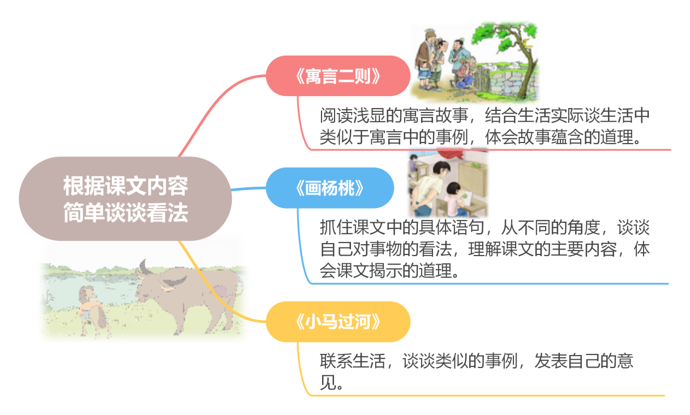

知
识e
梳
理
一、易读错的字
一则(zé) | 窟窿(lóng) | 审(shěn)视 | 叼(diāo)着
而(ér)且 | 晌(shǎnɡ)午 | 靠(kào)边 | 教诲(huì)
驮(tuó)着 | 抢(qiǎng)先 | 马蹄(tí) | 既(jì)然
阻(zú)挡 | 实(shì)验 | 马棚(péng) | 筋(jīn)骨
二、易写错字
疲:部首是“疒”,不要写成“广”，“疒”左边的两点不能少。
丢:中间的一竖不能和下面的撇折连成一笔。
摆:右部上是“罒”的中间是两竖,不要写成“日”。
抢:右部是“仓”,不要写成“”。
图：是全包围结构。
愿:半包围结构,不要写成上下结构。
突:下部是“犬”,不要丢末笔点。
嘻：两点不能写到长横的下面。
麦：第三笔竖和第五笔撇是两笔,不能连起来。
三、生字组词。
亡wánɡ 死亡 灭亡 伤亡 亡羊补牢
牢láo 牢记 坐牢 牢房 牢笼
钻zuān 钻出 刁钻 钻研 钻探
劝quàn 劝告 劝说 劝阻 劝学
丢diū 丢失 丢掉 丢人 丢脸
告gào 告诉 告别 报告 告状）
筋jīn 脑筋 抽筋 面筋 牛筋
疲pí 疲劳 疲倦 疲软 筋疲力尽
图tú 图画 图书 图形 挂图
课kè 上课 下课 课桌 讲课
摆bǎi 摆放 摆平 摇摆 钟摆
座zuò 座位 座号 星座 讲座
交jiāo 交往 交换 交情 成交
哈hā 哈气 哈欠 笑哈哈 哈哈大笑
页yè 页面 书页 页码 主页
抢qiǎnɡ 争抢 抢占 抢收 抢先
嘻xī 嘻笑 嘻戏 笑嘻嘻 嘻哈
愿yuàn 愿意 心愿 志愿 自愿
意yì 心意 同意 注意 意见
麦mài 麦子 小麦 麦芽 大麦
该gāi 应该 该死 活该 该打
伯bó 伯伯 大伯 伯父 伯母
刻kè 立刻 刻苦 刻意 刻字
突tū 突然 突破 突出 冲突
掉diào 扔掉 掉队 掉头 忘掉
四、多音字。
①必须掌握的多音字
倒$\left\{\begin{aligned}dào(倒水) \\ dǎo(摔倒)\end{aligned}\right.$ 坊$\left\{\begin{aligned}fáng(染坊) \\ fāng(坊间)\end{aligned}\right.$
②拓展积累的多音字
只$\left\{\begin{aligned}zhī(一只) \\ zhǐ(只有)\end{aligned}\right.$ 圈$\left\{\begin{aligned}juàn(羊圈) \\ juān\left(圈鸡\right) \\ quān(圆圈儿)\end{aligned}\right.$ 钻$\left\{\begin{aligned}zuān(钻研) \\ zuàn(钻井)\end{aligned}\right.$ $倒\left\{\begin{matrix} dào（倒水） \\ dǎo（碰倒）\end{matrix}\right.$
磨$\left\{\begin{aligned}mò(石磨) \\ mó(磨损)\end{aligned}\right.$ 没$\left\{\begin{aligned}mò(淹没) \\ ｍéi(没有)\end{aligned}\right.$ 切$\left\{\begin{aligned}qiè(亲切) \\ qiē(切菜)\end{aligned}\right.$
五、形近字
$\left\{\begin{aligned}丢(丢失) \\ 去(失去)\end{aligned}\right.$ $\left\{\begin{aligned}图(图画) \\ 国(国家)\end{aligned}\right.$ $\left\{\begin{aligned}课(上课) \\ 棵(一棵)\end{aligned}\right.$ $\left\{\begin{aligned}座(让座) \\ 坐(坐好)\end{aligned}\right.$
$\left\{\begin{aligned}哈(哈欠) \\ 合(合力)\end{aligned}\right.$ $\left\{\begin{aligned}抢(争抢) \\ 枪(手枪)\end{aligned}\right.$ $\left\{\begin{aligned}该(应该) \\ 刻(立刻)\end{aligned}\right.$ $\left\{\begin{aligned}伯(伯伯) \\ 拍(节拍)\end{aligned}\right.$
六、近义词
焦急—着急 巴望—渴望 急忙—赶忙 办法—方法
后悔—懊悔 审视—审察 准确—精确 严肃—严厉
教诲—教导 难忘—牢记 愿意—乐意 为难—作难
突然—忽然 准备—打算 亲切—和蔼 审视—端详
平时—平常 教诲—教导 愿意—乐意 立刻—马上
自言自语—自说自话 筋疲力尽—精疲力竭 连蹦带跳—活蹦乱跳

七、反义词
深—浅 焦急—冷静 急忙—从容 后悔—无悔 明白—糊涂
愿意—拒绝 亲切—冷漠 飞快—缓慢 严肃—和蔼 急忙—从容
仔细—马虎 严肃—和蔼 筋疲力尽—精力充沛 和颜悦色—疾言厉色
认认真真—马马虎虎 和颜悦色—疾言厉色

八、词语积累
（1）必须掌握的词
劝告 座位 交出 角度 老师 讲桌 嘻嘻
明白 老师 讲桌 然后 神情 突然 立刻
发现 角度 愿意 麦子 身边 四周 吃惊
飞快 认真 脚步 亲切 然后 画纸 交出
应该 伯伯 立刻 突然 丢掉 为难
笑嘻嘻 钻进去 图画课 不要命 五角星 难为情
（2）四字词语（含成语）
亡羊补牢 结结实实 揠苗助长 转来转去 自言自语 筋疲力尽
认认真真 老老实实 哈哈大笑 和颜悦色 终生难忘 连蹦带跳
（3）词语理解
亡羊补牢:羊丢失了再去修补羊圈,还不算晚。比喻受到损失以后想办法补救,可以防止继续受损失。
报苗助长:把苗拔起,帮助其生长。比喻违反事物的发展规律,强求速成,反而把事弄糟。
街坊：邻居。
赶紧：抓紧时机，毫不拖延。
后悔：事后懊悔。
劝告：希望人改正错误或接受意见而说的话。
巴望：盼望。 焦急：着急。
自言自语：自己跟自己说话。
筋疲力尽：形容非常疲劳，力气已经用尽。
审视：仔细看。
严肃：(神情、气氛等)使人感到敬畏的。
半晌：数量词。半天。
轮流：依照次序一个接替一个，周而复始。
和颜悦色：形容态度温和亲切。
教诲：教训；教导。
连蹦带跳:又蹦又跳,形容精力充沛,充满活力的样子。
磨坊:磨面粉等的作坊。
为难：感到难以应付。
立刻：表示动作行为紧接着某个时候；马上。
亲切：热情而关心。
九、词语积累
①AABB式词语:老老实实 认认真真
类似的词语:大大方方 干干净净 急急忙忙 马马虎虎
②“×来×去”结构的词语:转来转去
类似的词语:飞来飞去 钻来钻去 走来走去
③ABAC式词语:自言自语
类似的词语:呆头呆脑 多才多艺 自卖自夸 谢天谢地
④含有动物名称的成语:亡羊补牢
类似的成语:狐假虎威 守株待兔 笨鸟先飞 虎头蛇尾
⑤量词积累：几只羊 两个杨桃
类似的成语:一匹小马 一头老牛 一只松鼠 一条河 一条小河 一个伙伴 飞快地跑
⑥修饰词积累：自言自语地说
类似的成语:认认真真地观察 老老实实地画 哗哗地流着 堵上那个窟窿 想出办法 焦急地转来转去 驮起口袋 收住脚步 甩甩尾巴
⑦出自寓言的成语：坐井观天 刻舟求剑 惊弓之鸟

类似的成语:杯弓蛇影 买椟还珠 滥竽充数 画蛇添足 叶公好龙

⑧描写人物神态的成语：和颜悦色 没精打采

类似的成语:大惊失色 垂头丧气 笑逐颜开

⑨关于笑的词语:微笑 狂笑

类似的成语:傻笑笑 眯眯笑 呵呵 眉开眼笑 破涕为笑 哈哈大笑 捧腹大笑

⑩意思相近的字组成的词语：寻找 明亮
类似的成语:伙伴 清澈 周围 柔软 浑浊 勤劳 甘甜
十、句子积累。

1.神态描写、动作描写、语言描写
“他在田边焦急地转来转去,自言自语地说:‘我得想个办法帮它们长。’”这句话同时运用了三种描写方法,“焦急”属于神态描写,“转来转去”属于动作描写,体现了他因为觉得禾苗长得慢而非常着急的样子。“我得想个办法帮它们长”是对他的语言描写,说明了他想要用自己的办法帮助禾苗长得快些。

2.富有哲理的句子
“孩子,光听别人说,自己不动脑筋,不去试试,是不行的。河水是深是浅,你去试一试就知道了。”这是小马的妈妈对小马说的话,这句话的深刻含义是懂得遇到问题时不能光听别人说,要自己动脑筋想想,一定要去试一试,找到解决的办法。

3.心理描写
“小马为难了,心想:我能不能过去呢?如果妈妈在身边,问问她该怎么办,那多好啊!”这是对小马的心理描写,小马因为不知道河水的深度而不敢过河,他内心期盼妈妈能在自己身边,得到妈妈的帮助。
十一、日积月累
冠必正，纽必结，袜与履，俱紧切。
置冠服，有定位，勿乱顿，致污秽。
唯德学，唯才艺，不如人，当自砺。
若衣服，若饮食，不如人，勿生戚。
——《弟子规》
十二、课文内容回顾。
12.《寓言二则》
《亡羊补牢》讲的是一位养羊人丢了两次羊才修补羊圈,从此再也没有丢过羊。故事告诉我们:一个人做错了事,只要肯接受意见,认真改正,就不算晚。
《揠苗助长》讲的是古时候有个人巴望禾苗长得快些,就把禾苗一棵一棵往高里拔,结果禾苗都枯死了。故事告诉我们:不顾事物发展的客观规律,急于求成,反而会把事情办坏。
13.《画杨桃》本文通过记叙在图画课上练习画杨桃时发生的事,说明同一个事物从不同的角度看会有不同的样子,告诉我们看问题、做事情要实事求是,要多角度看问题。
14.《小马过河》课文讲的是小马帮妈妈把半口袋麦子驮到磨坊去的时候,一条小河挡住了去路,老牛说水很浅,松鼠说水很深,小马亲自试了之后才知道河水不浅也不深。这个故事告诉我们:别人说的是不是对的,要动脑筋思考,并亲自试试,才能得出正确的结论。
十三、单元复习要点
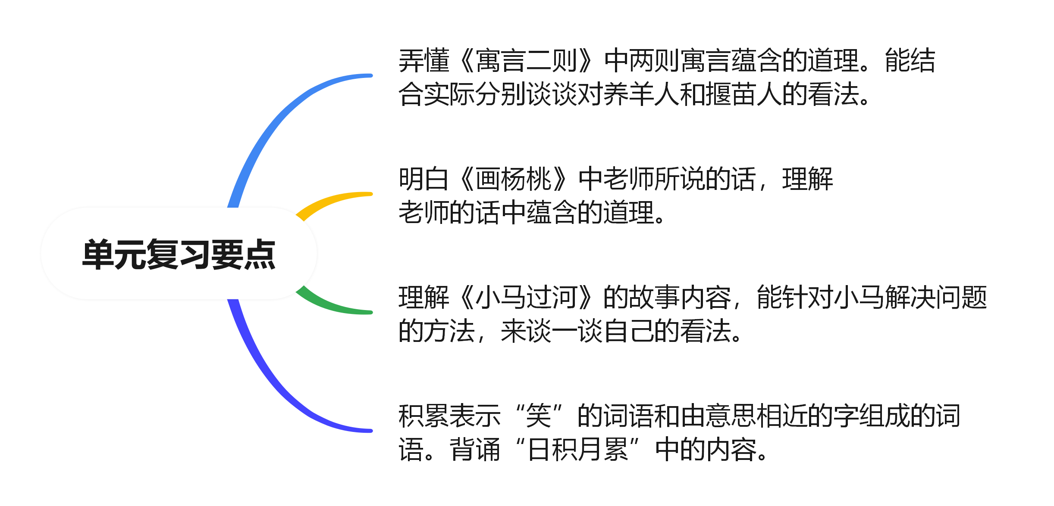
十四、“1+X”阅读
推荐篇目：《中国古代寓言故事》
推荐理由：这本书短小精悍、幽默深刻，仔细品读，不难发现其中蕴含的古人的智慧。让我们一起读一读这些小故事，体会故事中的大道理吧！
阅读方法：这本书属于寓言故事，阅读时，建议采用精读的方法，仔细体会寓言讲述的道理。
十四、素养与能力
1.《寓言二则》联系生活，理解成语。培养学生了解事情的发展规律，知道正确的解决问题的方法。
2.《画杨桃》在分角色朗读课文中，了解小马思想的变化。懂得勇于实践，在实践中寻找问题的答案。懂得无论做什么事或看问题，都应该实事求是。
3.《小马过河》培养学生遇事要自己动脑筋，想办法克服困难，找到答案的做事方法。
4.《语文园地》借助图片理解厂字头和穴宝盖表示的意义。进口对话前面体会死于中加点的词语，引导学生体会人物的心情，带着这种心情朗读。先默读，再说说自己发现了什么。读准字音，读顺句子。自由读故事，了解故事内容，边读边思考老爷爷的话的意思。

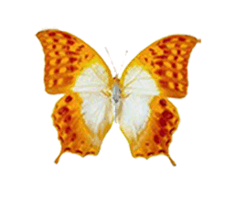
课
文e
梳
理
第12课：《寓言二则》
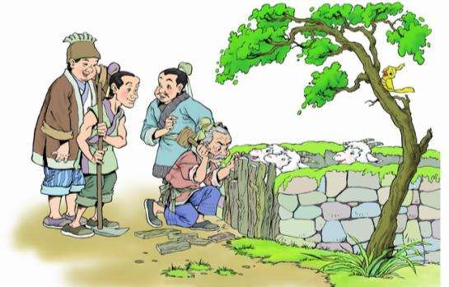
1.课题解读
本课由《亡羊补牢》和《揠苗助长》两则寓言组成。《亡羊补牢》讲述了一个养羊人丢了羊不听劝告，没有修补羊圈，结果发现羊又少了一只，最后才修补羊圈的故事。告诉人们一个人做错了事，只要肯接受建议，认真改正，就不算晚。 《揠苗助长》讲的是古时候有个种田人用拔苗的办法帮禾苗长高，结果禾苗都枯死了。告诉人们做事情不能违背事物发展的客观规律，不能急于求成，否则会受到惩罚。
2.课文重点理解
（1）他赶紧堵上那个窟窿，把羊圈修得结结实实的。从此，他的羊再也没丢过。
理解：养羊人用实际行动改正自己的错误，强调了养羊人修补羊圈后的结果。
（2）古时候有个人，他巴望自己田里的禾苗长得快些，天天到田边去看。
理解：“巴望”说明了种田人急切想让禾苗长高的心情。
（3）可是一天，两天，三天，禾苗好像一点儿也没有长高。
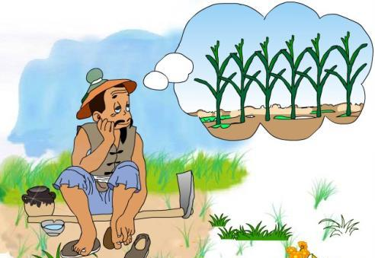
理解
：“一天，两天，三天、一点儿”说明种田人由于太着急，显得禾苗长得慢。
（4）他在天天焦急地转来转去，自言自语地说：“我得想个办法帮它们长。”
理解：动作和语言描写形象地写出了这个人巴望禾苗快点长高的焦急心理。“转来转去”突显了焦急的程度，“自言自语”说明他几乎到了走火入魔的地步。
3.主题归纳
《亡羊补牢》这则寓言通过讲述有个人养了几只羊,在接连丢了两只羊后才修补羊圈的故事,告诉我们:一个人做错了事,只要肯接受意见,认真改正,就不算晚
《揠苗助长》这则寓言通过讲述有个人用拔苗的办法帮禾苗长高,结果禾苗都枯死了的故事,告诉我们:不顾事物发展的客观规律,急于求成,反而会把事情办坏。
4.学有所的
每个人都是伴随着错误成长的,每一次犯错都会给我们留下宝贵的经验教训在改正错误、吸取教训的过程中,自己不再犯同样的错误,这就是一种成长,一种收获。
5.层次梳理
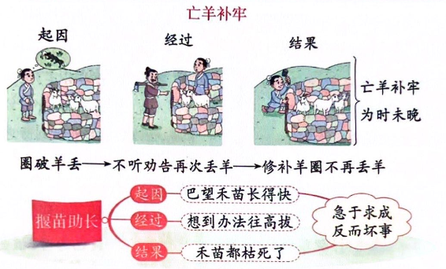
6.问题探究
（1）“亡羊补牢”的“亡”和“牢”是什么意思？题目“亡羊补牢”是什么意思？说说“亡羊补牢”讲了什么故事？
亡：丢失
牢：养牲畜的圈
亡羊补牢：比喻在受到损失之后想办法补救，免得以后再受损失。
一个养羊人丢了羊街坊 劝他 修羊圈,养羊人没有听从劝告，第二天，他又丢了羊，于是赶紧把 窟窿 堵上，把 羊圈这才 后悔修好，从此他的羊再也没丢过。
（2）养羊人一共丢了几次羊？他分别是怎样做的？结果怎样？
两次
第一次 不听劝告，不修羊圈 又丢了一只羊
第二次 很后悔，赶紧修羊圈 羊再也没丢过
（3）他说：“羊已经丢了，还修羊圈干什么呢？”这句话运用了什么修辞手法？有什么作用？如果放羊人再不修羊圈会有什么后果？
理解：这句话运用了反问的修辞手法，说明养羊人认为羊已经丢了，修补羊圈于事无补，突出了养羊人对及时纠正自己的错误——修羊圈这件事不以为然的态度，为下文再次丢羊埋下了伏笔。
羊圈里的羊会越来越少，最后可能都被狼叼走了。
羊圈里的羊会越来越少，有的羊被狼叼走了，有的羊逃跑了。
（4）说说“揠苗助长”讲了什么故事？结合课文内容，猜猜“揠苗助长”的“揠”是什么意思？“揠苗助长”又是什么意思？
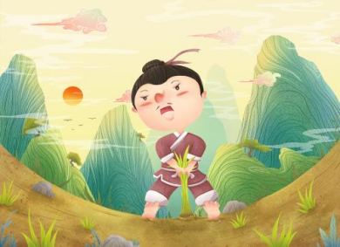
古时候有个人，因为想要自己的禾苗就把禾苗一棵一棵 往高里拔长得快些结果 禾苗都枯死了。
揠：拔
揠苗助长就是拔高禾苗，帮它长高
（5）禾苗为什么枯死？自己累得“筋疲力尽”，却得到了完全相反的效果。事实告诉我们什么？
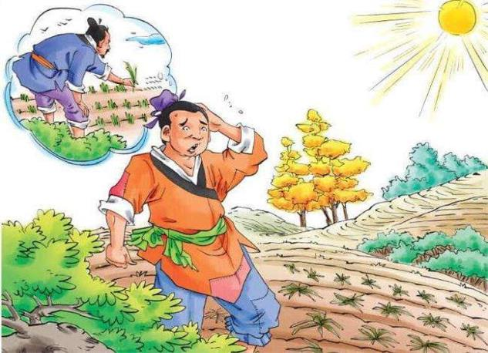
理解：因为种田人违背禾苗生长的规律，太过于急躁，不能顺其自然。
违反规律，急于求成反而坏事。
（6）生活中有没有“亡羊补牢”“揠苗助长”的事例吗？和同学交流。
理解：“亡羊补牢”的例子：
有一次做数学课堂练习，我有一道题不会做。我想，现在不会做也没事，只要把其他的题做对了就行。结果，下一次练习中又出现了一道同类型的题，我还是不会做。我真后悔呀！这次我认真请教了老师，学会了这类题的解题方法。
“揠苗助长”的例子：
有一次我发现了一个蝴蝶蛹，里面的蝴蝶挣扎了很长时间，一直出不来。我决定助它一臂之力。于是，我拿起剪刀把蛹剪开，帮助蝴蝶出来。可是，这只蝴蝶翅膀柔弱，根本飞不起来，不久就死去了。原来，蝴蝶必须靠自己的力量在蛹中经过痛苦的挣扎，直到翅膀强壮了才能破蛹而出。
7.课后拓展
（1）寓言
理解：“寓言”是用比喻性的故事寄寓深刻的道理的一种文学体裁，最早见于《庄子》，在春秋战国时代兴起。“则”在课题中的意思是量词，篇的意思。
（2）作者简介。
《揠苗助长》出自《孟子·公孙丑上》
孟子（约公元前372～公元前289
），名轲，字子舆，邹国（现山东省邹城市）人。有人认为邹国是鲁国的附属国，也有人说孟子是鲁国人。战国时期伟大的思想家、政治家、文学家、散文家，民主思想的先驱。儒家的主要代表之一，是儒家的思想主义流派。在政治上主张法先王、行仁政；在学说上推崇孔子，反对杨朱、墨翟。孟子相传为鲁国贵族孟孙氏的后裔。父名激，母邹氏。中国古代伟大的思想家，文学家（政治家）。战国时期儒家代表人物之一，孟子继承并发展了孔子的思想，被后世尊称为亚圣。其弟子将孟子的言行记录成《孟子》一书，属语录体散文集，是孟子的言论汇编，由孟子及其弟子共同编写完成。他提倡仁政，提出“民贵君轻”的民本思想，游历于齐、宋、滕、魏、鲁等诸国，希望追随孔子推行自己的政治主张，前后历时二十多年。但孟子的仁政学说被认为是“迂远而阔于事情”，而没有得到实行的机会。最后他退居讲学，和他的学生一起，“序《诗》、《书》，述仲尼之意，作《孟子》七篇”。
（3）表示寓言故事的成语
揠苗助长 亡羊补牢 守株待兔 叶公好龙 画蛇添足 井底之蛙
鹬蚌相争 狐假虎威 庖丁解牛
（4）《战国策》
《亡羊补牢》出自《战国策·楚策》。《战国策》是一部国别体史学著作，又称《国策》。记载了西周、东周及秦、齐、楚、赵、魏、韩、燕、宋、卫、中山各国之事，记事年代起于战国初年，止于秦灭六国，约有240年的历史。分为12策，33卷，共497篇，主要记述了战国时期的游说之士的政治主张和言行策略，也可说是游说之士的实战演习手册。
（5）如果你是种田的那个人，有什么方法可以帮助禾苗生长？
可以浇水助长，施肥助长，灭虫，除草……
（6）拓展阅读
你还知道哪些寓言故事？
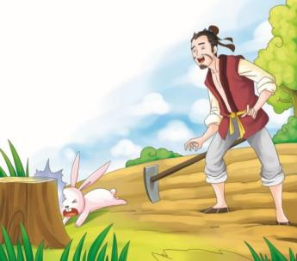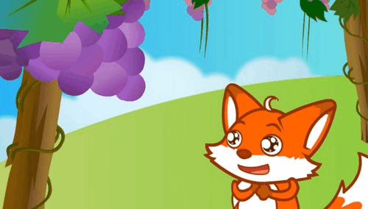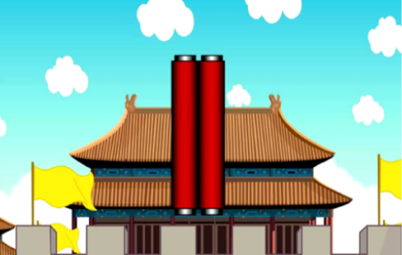

小故事，大道理。如果你对寓言故事感兴趣，还可以去读《寓言故事》这本书，里面有好多有趣的故事，像《滥竽充数》《自相矛盾》《掩耳盗铃》《守株待兔》……

第13课：《画杨桃》
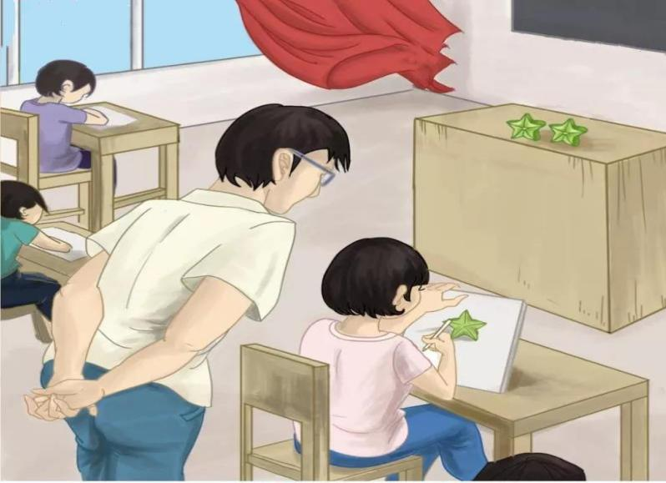
1.课题解读
课文主要讲的是图画课上练习画杨桃时发生的事情。“我”根据自己看到的，把杨桃画成像个五角星的样子，同学们觉得好笑。老师却通过这件事，启发同学们懂得了看问题或做事情的时候，不能凭空想象，要坚持科学的思想方法，一切从客观存在的实际出发，实事求是，不要轻下结论。
2.课文重点理解
（1）当我把这幅画交出去的时候，班里几个同学看见了，哈哈大笑起来。
理解：“哈哈大笑”是几个同学看到“我”画的杨桃后的第一反应，他们认为“我”画的根本不是杨桃。这说明他们一是没有考虑到“我”看杨桃的角度，二是自以为对杨桃十分熟悉。
（2）老师看了看这幅画，到我的座位上坐下来……问大家：“这幅画画得像不像？”
理解：“看、坐、审视” 这一系列的动作，可以看出老师并没有直接下结论，而是从“我”的角度去观察杨桃，说明老师注重实事求是，没有轻易下结论。
（3）老师的神情变得严肃了。
理解
以上内容仅为本文档的试下载部分，为可阅读页数的一半内容。如要下载或阅读全文，请访问：https://d.book118.com/637103114140006052

